关于开展年底超值积分兑换的通知
为了提高会员满意度，维护会员权益，合理使用积分可增加顾客的粘度，提高会员复购率。现开展超值积分兑换活动，具体内容如下：
超值积分兑换代金券
- 兑换时间：2023年12月7日-2023年12月31日
- 参与门店：所有门店
- 兑换内容：1000积分兑换120元代金券，代金券分12张，从2024年1月份开始每月限用1张10元，满28元使用（特价，部分商品除外）
- 核销方式及流程：
功能ID：10022（会员奖励申请管理）
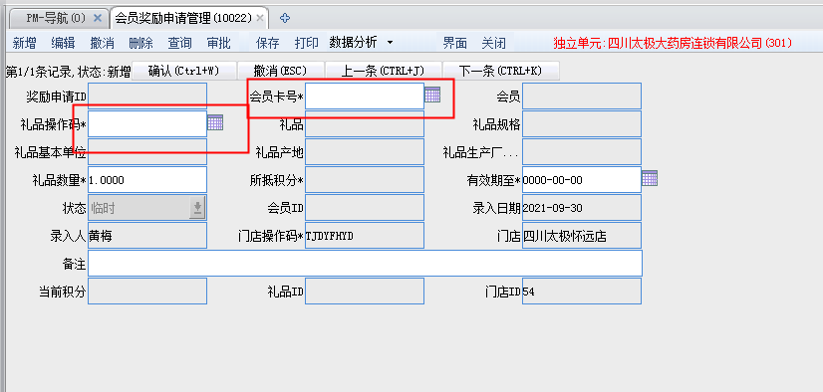
卡号→礼品操作码（ID:9922634）→兑换数量→（注意：会员当前积分必须大于所抵积分）→有效期至（填写积分兑换当日时间）→保存→审批→人员ID，前台自动生成流水识别0.01元下账。
顾客第二天会收到优惠券到账提醒，也可以通过太极会员中心查询优惠券明细。
宣传方式：门店手写POP，张贴在收银台附近，后期制作的海报到店后替换手写POP。
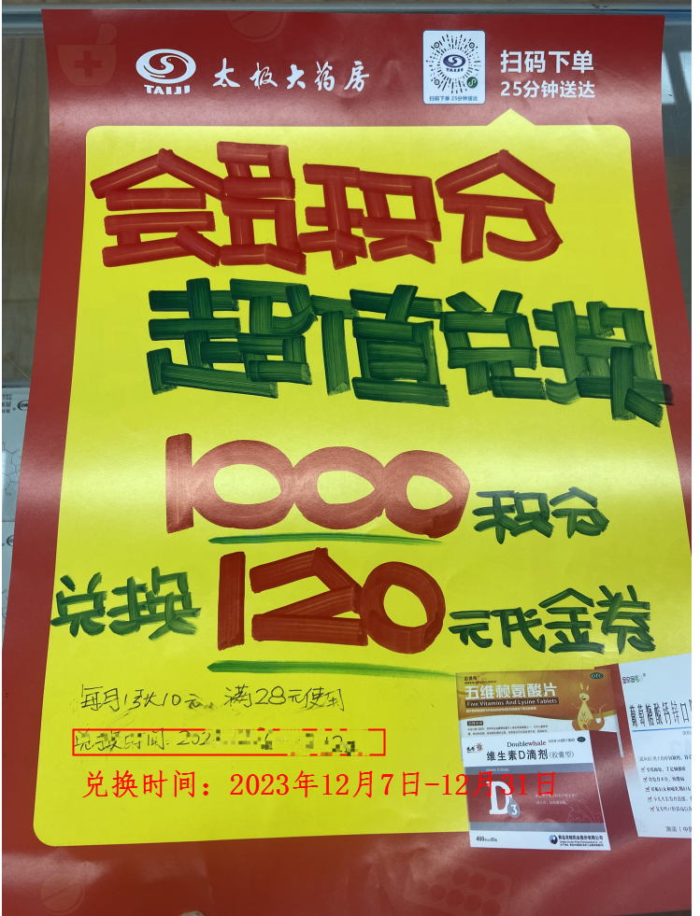
查询会员消费明细（ID:400030）,可以查看会员积分明细

